Велöтiсь: Тарасова Надежда Валерьевна
МАОУ «Сервинскöй ООШ»
Конспект коми-пермяцкöй литература сьöрті
Класс: 6
Тема: Виктор Рычков «Гажа гожум», «Гажтöм юöр».
Уроклöн тип: художественнöй произведеннё бöрйöм.
Форма: сёрнитöм.
Мог: Лыддьöтны и осмыслитны произведеннёэз.
Задачаэз:
1.. Тöдсöтны велöтчиссезöс Рычков творчествоöн да сы юöррезöн «Гажа гожум», «Гажтöм юöр».
2. Зорöтны челядьлісь лыддьöтан навыккез, сёрни, выразительнöй лыддьöтöм.
3. Воспитывайтны велöтчиссезлісь радейтöм чужан кыв дынö, горт дынö, удж да ёртасьöм дынö.
Отсöт: В.В.Рычковлöн, М.П.Лихачёвлöн да В.Я.Баталовлöн портрет, диск «Ловья шы»,
Этаппез:
- Класс организуйтöм
- Мотивация
- Тема да моггез висьталöм.
- Медодзза лыддьöтöм.
- Лыддьöтсьö выразительнöя велöтісьöн.
- Анализирующöй наблюденнё.
- Текстлöн концептуальнöй осмысленнё.
- Рефлексия.
- Оценкаэз тэчöм.
- Гортся удж.
Уроклöн мунöм:
- Класс организуйтöм
- Мотивация
Сёрнитöм:
- Мый висьтасисö асланыс челядь кад йылiсь аймам?
- Уськöтö тöдвылö медгажа да медгажтöм лун тiян оланын.
3 Тема да моггез висьталöм.
Сёрнитöм:
-Мый йылiсь мийö пондам баитны урок вылын?
-Кыдз думайтат, мый видзöны тöдвылын челядь кад йылiсь гижиссез?
- Адззыны Рычковлiсь портрет (челядься кадiсь портрет сетöм небöгын). Мыля сiдз думайтат?
Адззыны
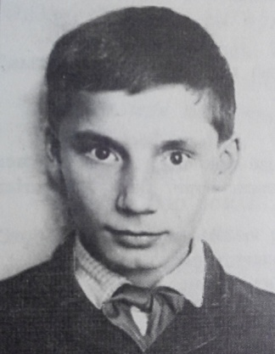
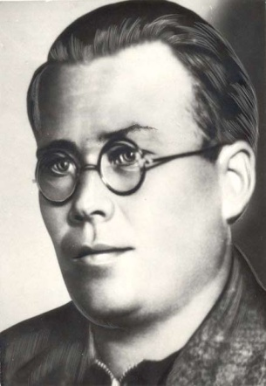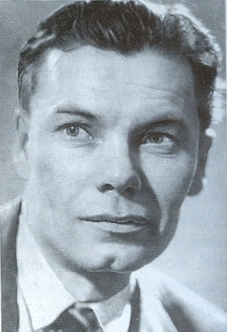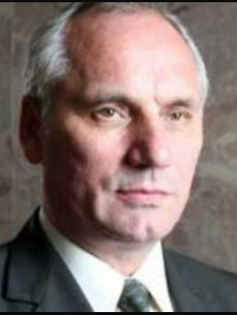

4 «Ловья шы» диск сьöртi удж
Сёрнитöм:
- Кытшöм мортöн сувтö миян одзö В.Рычков мывкыд сьöртi?
- Виктор Васильевич Рычков - министр Коми-Пермяцкöй автономнöй округ сьöртi, глава Коми-Пермяцкöй округлöн.
- Медодзза лыддьöтöм «Гажа гожум».
- Лыддьöтсьö выразительнöя велöтiсьöн
Заданнё лыддьöтöм одзын: мыля шусьö «Гажа гожум»?
- Анализирующöй наблюденнё.
Сёрнитöм:
- Мыля шусьö «Гажа гожум»?
-Уджалiтö я тi? Кытшöм мог понда?
Кыввезöн рисуйтöм серпас: -виьтасьны, кытшöм серпас бы тi рисуйтiт эта произведеннё дынö. Кытшöм рöммез отсöтöн?
Таблица тыртöм:
Герой решитiс уджавны, потому что…
Удж, кöдö керис герой…
Герой вежöртiс, что...
-Уджалiтö я тiйö? Кытшöм мог понда?
7 Медодзза лыддьöтöм «Гажтöм юöр».
- Лыддьöтсьö выразительнöя велöтiсьöн
8 Анализирующöй наблюденнё.
Сёрнитöм:
- Мыля челядь кадiсь ёртыс кольччис сьöлöмын öнöдз?
- Кытшöм чувствоэзöн герой панталiс юр, что ёрт мунö Сибирьö?
- Мый вермис аркмыны , если бы сiя кольччис гортын?
9 Тексттэзлöн концептуальнöй осмысленнё:
- Мыля жанр не висьт, а юöр? Тыртö ордчöтан таблица:
 | Öткодь | Неöткодь
Висьт
Юöр
- Мыля гижисьлiсь сетiсö гажа да гажтöм юöррез? Вермас я олан сулавны öтiк гажись?
- Öнi представитö, что тiйö керат неыджыт книжка, кытöн только этна кык юöр, кыдз тi шуат книжкасö и кытшöм серпас бöрьят обложка туйö? Мыля?
- Рефлексия
Синквейн гижöм
- Оценкаэз тэчöм
Взаимооценка
- Гортся удж:
Мини-сочиненнё «Менам оланын медгажа лун»
или
рисуйтны обложка книжка-малышка дынö.

